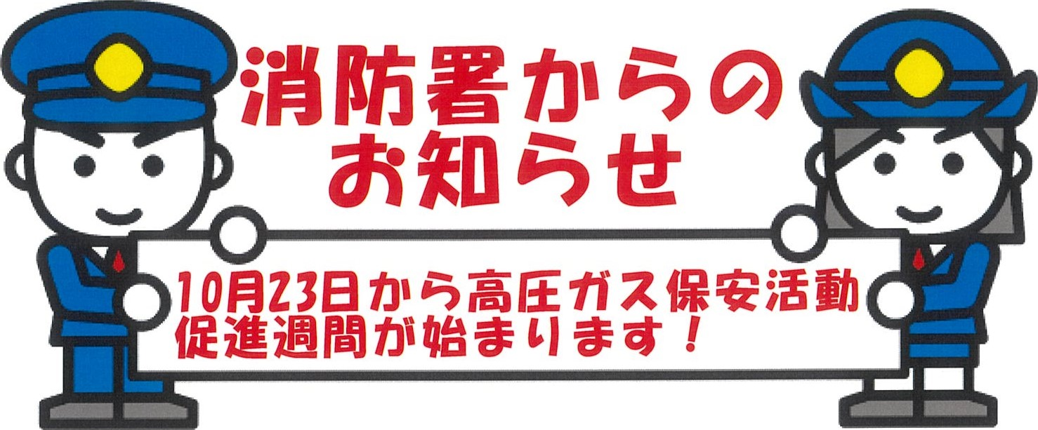

令和７年1 0月23日(木)から29日(水)までの間は全国で一斉に「高圧ガス保安活動促進週間」です。

今年の標語は

「Ｇ）現場では　Ａ）安全安心　Ｓ）最優先」

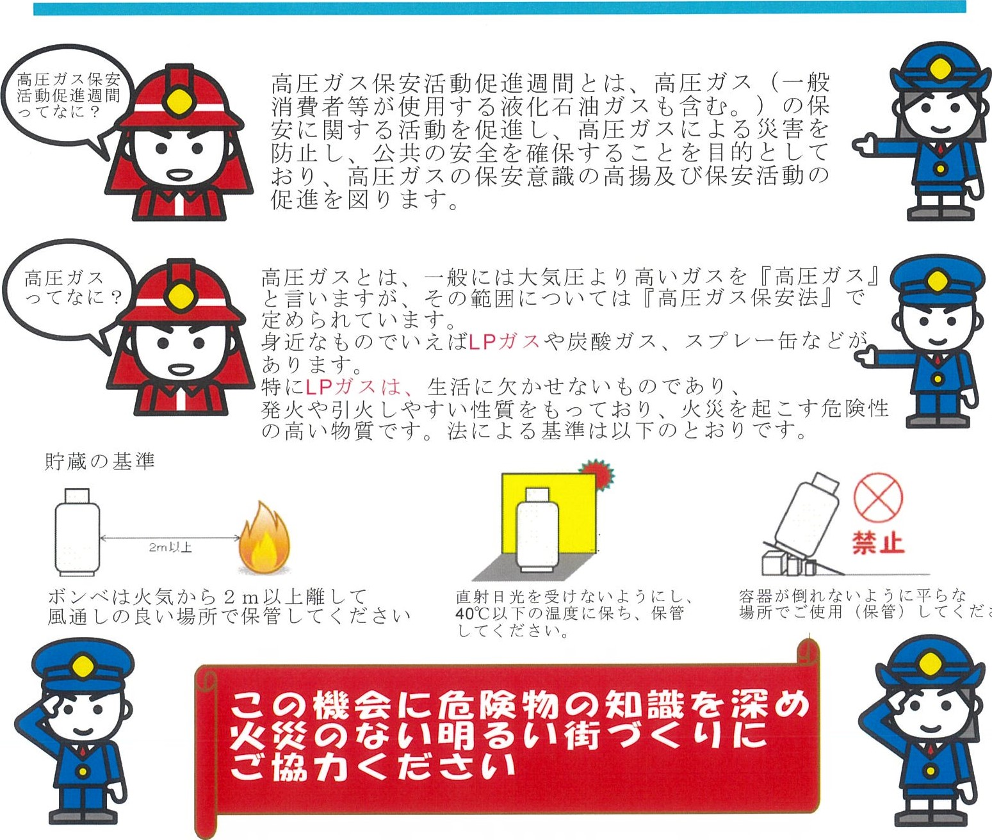

さ

し

